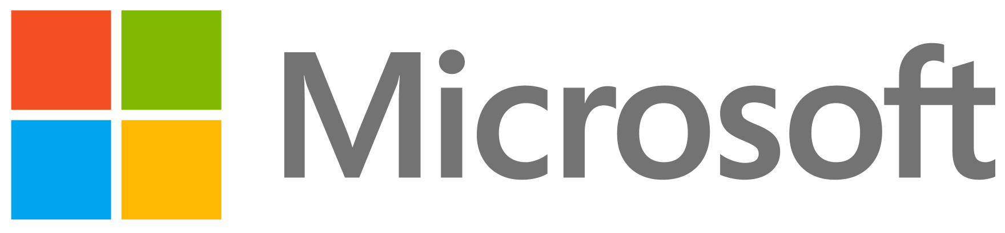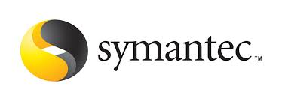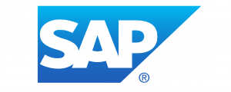

Novosti pri TechSoup Slovenija

Novi donatorji - nove donacije programske opreme za nevladne organizacije

TechSoup Slovenija v sodelovanju z donatorsko mrežo TechSoup Global Network poleg obstoječih donacij podjetij Microsoft in Adobe predstavlja še donacije Symantec in SAP.

MICROSOFT
Microsoft predstavlja velik izbor donacij svoje opreme za neprofitne nevladne organizacije. Poleg izdelkov kot so Windows, MS Office, CRM, Access… ponuja tudi storitve v oblaku Office 365.

ADOBE
Podjetje Adobe med donacije postavlja izdelke kot so Acrobat Pro in Photoshop Elements.

SYMANTEC
Podjetje Symantec v donacijsko shemo ponuja 12 izdelkov Symantec Desktop in Symantec Enterprise. Symantec Desktop vsebuje antivirusne programe in programe internetne zaščite Norton, Symantec Enterprise pa programe za upravljanje in zavarovanje podatkov.

SAP
Izdelki podjetja SAP predstavljajo pomoč pri upravljanju in poslovanju nevladnih organizacij.

Zavod MISSS je kot pridruženi član te mreže predstavnik te donacijske sheme v Sloveniji in deluje v mednarodni mreži za pomoč pri donacijah programske opreme za nevladne organizacije kot
TechSoup Slovenija.

Preko navedene spletne strani se lahko nevladne organizacije brezplačno registrirate in si pridobite možnost za prejem donacij programske opreme priznanih svetovnih proizvajalcev programske opreme Microsoft, Adobe, Symantec ter SAP.

Več informacij:
Zavod MISSS
Tel. 01 510 16 70, 041 367 933
matjaz@misss.org
www.techsoup.si
www.misss.si/programi/podpora-nvo

